Các quy định về an toàn đối với tàu hoạt động tại Trung Quốc
maritimecyprus
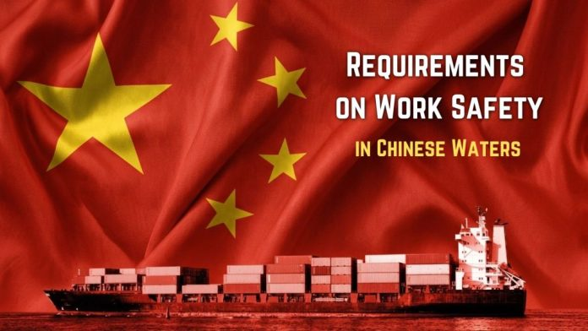
Hướng dẫn của Cục An toàn Hàng hải Trung Quốc (MSA) về “Việc các công ty vận tải biển thực hiện trách nhiệm chính đối với công tác an toàn lao động” (Phiên bản 1.0), được ban hành vào tháng 11 năm 2025 và gửi tới các công ty quản lý tàu cũng như chủ tàu, là một khuôn khổ pháp lý toàn diện nhằm nâng cao công tác quản trị an toàn đối với các công ty vận tải biển hoạt động trong vùng biển Trung Quốc.
Về bản chất, bộ hướng dẫn này chính thức hóa khái niệm “trách nhiệm chính đối với công tác an toàn lao động”, đặt trách nhiệm rõ ràng lên ban lãnh đạo cấp cao của công ty vận tải biển. Đại diện pháp luật và những người kiểm soát doanh nghiệp được xác định rõ là bên chịu trách nhiệm cuối cùng đối với kết quả an toàn, đòi hỏi phải thể hiện vai trò lãnh đạo rõ ràng, giám sát tích cực và phân bổ đầy đủ nguồn lực.
Cách tiếp cận quản lý an toàn dựa trên hệ thống
Một trụ cột quan trọng của hướng dẫn là việc thiết lập hệ thống trách nhiệm an toàn toàn diện bao phủ mọi nhân sự, từ lãnh đạo trên bờ đến thuyền viên trên tàu. Các công ty phải xác định rõ bằng văn bản vai trò, trách nhiệm và cơ chế chịu trách nhiệm, đồng thời hỗ trợ bằng các hệ thống đánh giá hiệu quả công việc gắn với lương thưởng và thăng chức.
Điều này được củng cố thông qua việc tăng cường bắt buộc đối với Hệ thống Quản lý An toàn (SMS), bao gồm các quy trình có cấu trúc về đánh giá rủi ro, báo cáo sự cố, huấn luyện và chuẩn bị ứng phó khẩn cấp.
Đặc biệt, các công ty phải bố trí ngân sách an toàn riêng — thông thường khoảng 1% doanh thu hàng năm (hoặc 1,5% đối với các lĩnh vực có nguy cơ cao) — nhằm bảo đảm đầu tư bền vững cho các biện pháp an toàn.
Cơ chế phòng ngừa kép: Kiểm soát rủi ro và mối nguy
Một điểm nổi bật của khuôn khổ MSA là “cơ chế phòng ngừa kép” (dual prevention mechanism), kết hợp phân loại và kiểm soát rủi ro; nhận diện và khắc phục các mối nguy hiểm.
Các công ty vận tải biển phải tiến hành nhận diện có hệ thống các rủi ro khai thác (ví dụ: hàng hải, hàng hóa, môi trường), đánh giá mức độ nghiêm trọng và triển khai các biện pháp giảm thiểu phù hợp. Song song với đó, quy trình báo cáo và khắc phục các mối nguy hiểm được xây dựng theo hướng có cấu trúc nhằm bảo đảm cải tiến an toàn liên tục, được hỗ trợ bởi hoạt động kiểm toán, thanh tra và hệ thống theo dõi số hóa.
Đáng chú ý, các hoạt động có nguy cơ cao — như vào không gian kín, công việc nóng (hot work) hoặc xử lý hàng nguy hiểm, đều yêu cầu quy trình “xác minh kép”, nghĩa là phải được cả tàu và bộ phận trên bờ phê duyệt trước khi thực hiện.
Tập trung vào các tình huống nguy cơ cao
Hướng dẫn đặc biệt nhấn mạnh việc giảm thiểu các rủi ro hàng hải lớn, bao gồm va chạm với tàu cá tại các vùng biển Trung Quốc đông đúc; hành hải trong điều kiện thời tiết xấu (ví dụ bão, tầm nhìn hạn chế); va chạm tàu với cầu; hư hỏng máy móc và hệ thống điện; các hoạt động liên quan đến hàng nguy hiểm.
Việc tăng cường trực ca, đánh giá rủi ro trước chuyến đi và áp dụng tiêu chí CPA tối thiểu được quy định rõ nhằm giảm nguy cơ va chạm, đặc biệt tại các khu vực có mật độ tàu cá cao.
Tăng cường giám sát từ bờ
Một thay đổi đáng chú ý về mặt quản lý là việc mở rộng nghĩa vụ kiểm soát và giám sát từ phía bờ. Các công ty phải duy trì hệ thống trực 24/7, thực hiện giám sát tàu từ xa và tích cực hỗ trợ việc ra quyết định trên tàu. Việc kiểm tra trực ca buồng lái vào ban đêm và can thiệp theo thời gian thực trong các hoạt động quan trọng hoặc khi thời tiết xấu được quy định bắt buộc.
Yếu tố con người và văn hóa an toàn
Hướng dẫn cũng đề cập sâu rộng đến yếu tố con người, bao gồm yêu cầu xây dựng chương trình đào tạo có cấu trúc (với số giờ tối thiểu quy định); đánh giá năng lực trước khi bố trí công việc; giám sát tình trạng sức khỏe, mệt mỏi và hành vi của thuyền viên; cấm các hành vi không an toàn (ví dụ sử dụng điện thoại khi trực ca).
Không chỉ dừng ở việc tuân thủ, các công ty còn được khuyến khích xây dựng văn hóa an toàn chủ động, chuyển từ việc tuân thủ mang tính phản ứng sang chủ động làm chủ rủi ro ở mọi cấp độ tổ chức.
Chuẩn bị ứng phó khẩn cấp và cải tiến liên tục
Các công ty vận tải biển phải xây dựng hệ thống ứng phó khẩn cấp vững chắc, tổ chức thực tập thường xuyên (bao gồm thực tập có phối hợp tàu – bờ), đồng thời bảo đảm báo cáo kịp thời các tai nạn và sự cố suýt xảy ra (near miss). Việc liên tục rút kinh nghiệm từ tai nạn cũng được xem là một yêu cầu quản lý bắt buộc.
Hướng dẫn của MSA Trung Quốc thể hiện bước phát triển quan trọng hướng tới mô hình quản lý an toàn tích hợp, dựa trên rủi ro và đề cao trách nhiệm giải trình. Đối với các công ty quản lý tàu và chủ tàu hoạt động tại Trung Quốc, việc tuân thủ sẽ không chỉ đòi hỏi cập nhật quy trình mà còn yêu cầu thay đổi văn hóa quản trị theo hướng minh bạch hơn, quản lý rủi ro chủ động hơn và tăng cường phối hợp giữa tàu và bờ.
Cuối cùng, bộ hướng dẫn này phù hợp với xu hướng quản lý toàn cầu khi nhấn mạnh rằng an toàn không chỉ đơn thuần là một chức năng khai thác, mà là một trách nhiệm chiến lược được dẫn dắt từ cấp lãnh đạo cao nhất và được thực thi ở mọi cấp độ của tổ chức.
Hướng dẫn “Guidelines on Shipping Companies' Fulfillment of Primary Responsibility for Work Safety (Version 1.0)” của MSA Trung Quốc có thể được tải xuống ở liên kết bên dưới.
https://maritimecyprus.com/wp-content/uploads/2026/05/China-MSA-Guidelines-on-Shipping-Companies-Ver1_c.pdf
-------------------------------------------------

